# 《基于Java EE平台的软件开发》大作业报告

项目名称
哈工大学生成绩管理系统（HIT Score Management System）
评分项目
工作量40%
完成度20%
分工20%
设计10%
界面10%
总分100%
 
学号
姓名
具体分工
贡献排名
个人得分
120L021403
冯新航
表示层（前端，JSP）
1
120L022324
刘文君
业务逻辑层（Servlet）
2
120L021701
张晨曦
数据处理层（UserDao、DBUtils）
3
120L021006
唐果
数据处理层（UserDao、DBUtils）
4

在线阅读源码：

* Github: <https://github.com/vonbrank/HIT-CS33114-final-assignment>
* Gitee: <https://gitee.com/vonbrank/HIT-CS33114-final-assignment>

项目已部署至：<http://47.101.32.121:8080/score-management-system/>

提供测试账户：

* userid: A000 ； password: 123456
* userid: T000 ； password: 123123
* userid: S110 ； password: qwerty

## 项目整体功能描述（至少100字）：

### 工程结构

#### 目录树

│ .gitignore  
│ HIT-CS33114-final-assignment.iml  
│ README.md  
│  
├─.idea  
│ │ .gitignore  
│ │ misc.xml  
│ │ modules.xml  
│ │ runConfigurations.xml  
│ │ saveactions_settings.xml  
│ │ uiDesigner.xml  
│ │ vcs.xml  
│ │ workspace.xml  
│ │  
│ └─artifacts  
│ HIT_CS33114_final_assignment_war_exploded.xml  
│  
├─docs  
│ │ intro.md  
│ │ report.md  
│ │ 大作业任务.doc  
│ │ 大作业分组.xls  
│ │ 大作业报告.doc  
│ │  
│ └─img  
│ education-system.drawio  
│ education-system.png  
│  
├─lib  
│ mysql-connector-java-8.0.26.jar  
│  
├─src  
│ └─cn  
│ └─edu  
│ └─hit  
│ └─edusys  
│ ├─controller  
│ │ CourseServlet.java  
│ │ LoginServlet.java  
│ │ UserServlet.java  
│ │  
│ ├─dao  
│ │ │ CourseDao.java  
│ │ │ UserDao.java  
│ │ │  
│ │ └─impl  
│ │ CourseDaoImpl.java  
│ │ UserDaoImpl.java  
│ │  
│ ├─entity  
│ │ ├─course  
│ │ │ Course.java  
│ │ │ Score.java  
│ │ │  
│ │ └─user  
│ │ Staff.java  
│ │ Student.java  
│ │ Teacher.java  
│ │ User.java  
│ │  
│ └─utils  
│ DBUtils.java  
│  
└─web  
 │ index.jsp  
 │  
 ├─admin  
 │ │ index.jsp  
 │ │  
 │ └─courses  
 │ │ index.jsp  
 │ │  
 │ ├─modify  
 │ │ index.jsp  
 │ │  
 │ └─scores  
 │ index.jsp  
 │  
 ├─auth  
 │ ├─login  
 │ │ index.jsp  
 │ │  
 │ └─register  
 │ index.jsp  
 │  
 ├─user  
 │ ├─profile  
 │ │ index.jsp  
 │ │  
 │ ├─staff  
 │ │ index.jsp  
 │ │  
 │ ├─student  
 │ │ │ index.jsp  
 │ │ │  
 │ │ └─courses  
 │ │ index.jsp  
 │ │  
 │ └─teacher  
 │ │ index.jsp  
 │ │  
 │ └─courses  
 │ │ index.jsp  
 │ │  
 │ └─modify  
 │ index.jsp  
 │  
 └─WEB-INF  
 │ web.xml  
 │  
 ├─classes  
 │  
 └─lib  
 mysql-connector-java-8.0.26.jar

#### 流程图

**注：项目迭代过程中，少数节点逻辑更变，实际以源码为准。**

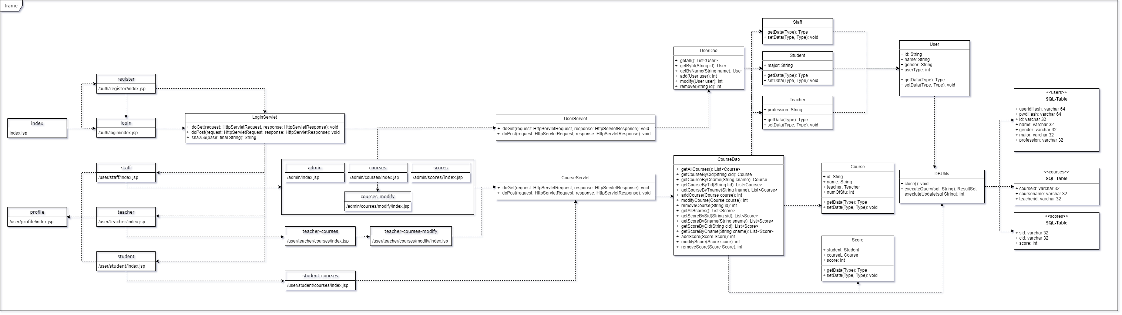

Figure :

### 前端说明

使用bootstrap框架和响应式设计。

#### ./

主页。

#### ./auth/login/

登录页。

实现：

* 引导用户进行注册
* 登录验证
* 密码错误提示
* 重置密码成功提示
* 非法登录重定向提示
* 对忘记密码者的人文关怀

#### ./auth/register/

注册页。

实现：

* 三种类型的用户注册
* 用户名重复检测
* 二次输入密码一致性检测
* 限制密码字符种类防止SQL注入
* 信息缺失检测
* 管理员无专业检测
* 师生有专业检测

#### ./user/staff/

管理员用户中心。

##### ./user/staff/#teacher-management

列出所有教师信息。

##### ./user/staff/#student-management

列出所有学生信息。

##### ./user/staff/#course-management

列出所有课程信息。

实现：

* 指派老师
* 查询学生成绩

#### ./user/teacher/

教师用户中心。

##### ./user/teacher/#course-management

列出教师所教课程信息，包括选择该课程的学生。

实现：

* 弹出模态框，录入学生成绩。

#### ./user/student/

学生用户中心。

##### ./user/student/#course-management

列出学生所教课程信息。

实现：

* 学生选课。

#### ./user/profile/

个人信息管理，对三种用户都有效。

##### ./user/profile/#personal-info

列出个人信息信息。

实现：

* 登出。

等功能

##### ./user/profile/#security-options

安全选项

实现：

* 重置密码，并重定向至登录页。

等功能

### 后端接口、方法说明

**注：项目迭代过程中，少数接口功能更变，实际以源码为准。**

#### cn.edu.hit.sms.controller.*

##### LoginServlet

用于处理关于登录信息的请求；维护系统的安全。

##### UserServlet

用于处理关于用户信息的请求。

##### CourseServlet

用于处理关于课程信息的请求。

#### cn.edu.hit.sms.entity.*

##### User类：

User类是所有用户类的基类，包含每个用户的编号、姓名、性别和用户类型，以及其Getter和Setter方法。

| 字段 | 说明 |
| --- | --- |
| private String id; | 用户的编号、学号。 |
| private String name; | 用户的姓名。 |
| private String gender; | 用户的性别。 |
| private int userType; | 用户的类型。 错误的类型值输入需抛出IllegalArgumentException异常 |

userType值与用户类类型对应关系如下：

| 值 | 对应类 |
| --- | --- |
| 0 | Staff |
| 1 | Teacher |
| 2 | Student |

##### Staff类：

Staff类是管理员类，完全继承自User类，没有额外字段。

##### Teacher类：

Teacher类是教师类，有额外字段private String profession;表示其研究方向。

##### Student类：

Student类是学生类，有额外字段private String major;表示其所属专业。

#### cn.edu.hit.sms.dao.*

##### UserDao接口：

UserDao用以操作、查询数据库中所有用户的信息，包括Staff, Teacher和Student。

| 接口原型 | 说明 |
| --- | --- |
| public User getById(String id); | 以id获取单个用户。 |
| public User getByName(String name); | 以名字name获取单个用户 |
| public int add(User user); | 添加一个用户。 |
| public int modify(User user); | 修改一个用户。 |
| public int remove(String id); | 移除一个用户。 |

##### CourseDao接口：

CourseDao用以操作和查询数据库中所有课程信息，和所有学生关于其课程的得分记录。

| 接口原型 | 说明 |
| --- | --- |
| public List<Course> getAllCourses(); | 获取所有课程。 |
| public Course getCourseByCid(String cid); | 以课程id获取一个课程。 |
| public Course getCourseByCname(String cname); | 以课程名cname获取一个课程。 |
| public List<Course> getCourseByTid(String tid); | 以任课教师的id获取一个课程。 |
| public List<Course> getCourseByTname(String tname); | 以任课教师姓名tname获取一个课程。 |
| public int addCourse(Course course); | 添加一个课程。 |
| public int modifyCourse(Course course); | 修改一个课程。 |
| public int removeCourse(String id); | 移除一个课程。 |
| public List<Score> getAllScores(); | 获取所有得分记录。 |
| public List<Score> getScoreBySid(String sid); | 以学号sid获取一个学生所有课程的得分。 |
| public List<Score> getScoreBySname(String sname); | 以姓名sname获取一个学生所有课程的得分。 |
| public List<Score> getScoreByCid(String cid); | 以课程cid获取一个课程下所有学生的得分。 |
| public List<Score> getScoreByCname(String cname); | 以课程名称cname获取一个课程下所有学生的得分。 |
| public int addScore(Score Score); | 添加一条得分记录。 |
| public int modifyScore(Score score); | 修改一条得分记录。 |
| public int removeScore(Score Score); | 移除一条得分记录。 |

#### cn.edu.hit.sms.utils.*

##### DBUtils

| 字段与方法名 | 解释 |
| --- | --- |
| static final String JDBC_DRIVER; | JDBC驱动名 |
| static final String DB_URL; | 数据库地址 |
| static final String USER; | 数据库登录用户 |
| static final String PASS; | 数据库登录密码 |
| private static Connection con; | 获取连接 |
| private static Statement stmt; | Statement对象 |
| public static ResultSet executeQuery(String sql); | 获取查询语句的结果集 |
| public static int executeUpdate(String sql); | 更新数据库 |
| public static void close(); | 关闭连接 |

## 程序运行步骤描述及截图（按不同角色的用户展示其功能）：

### 主页

未登录状态：

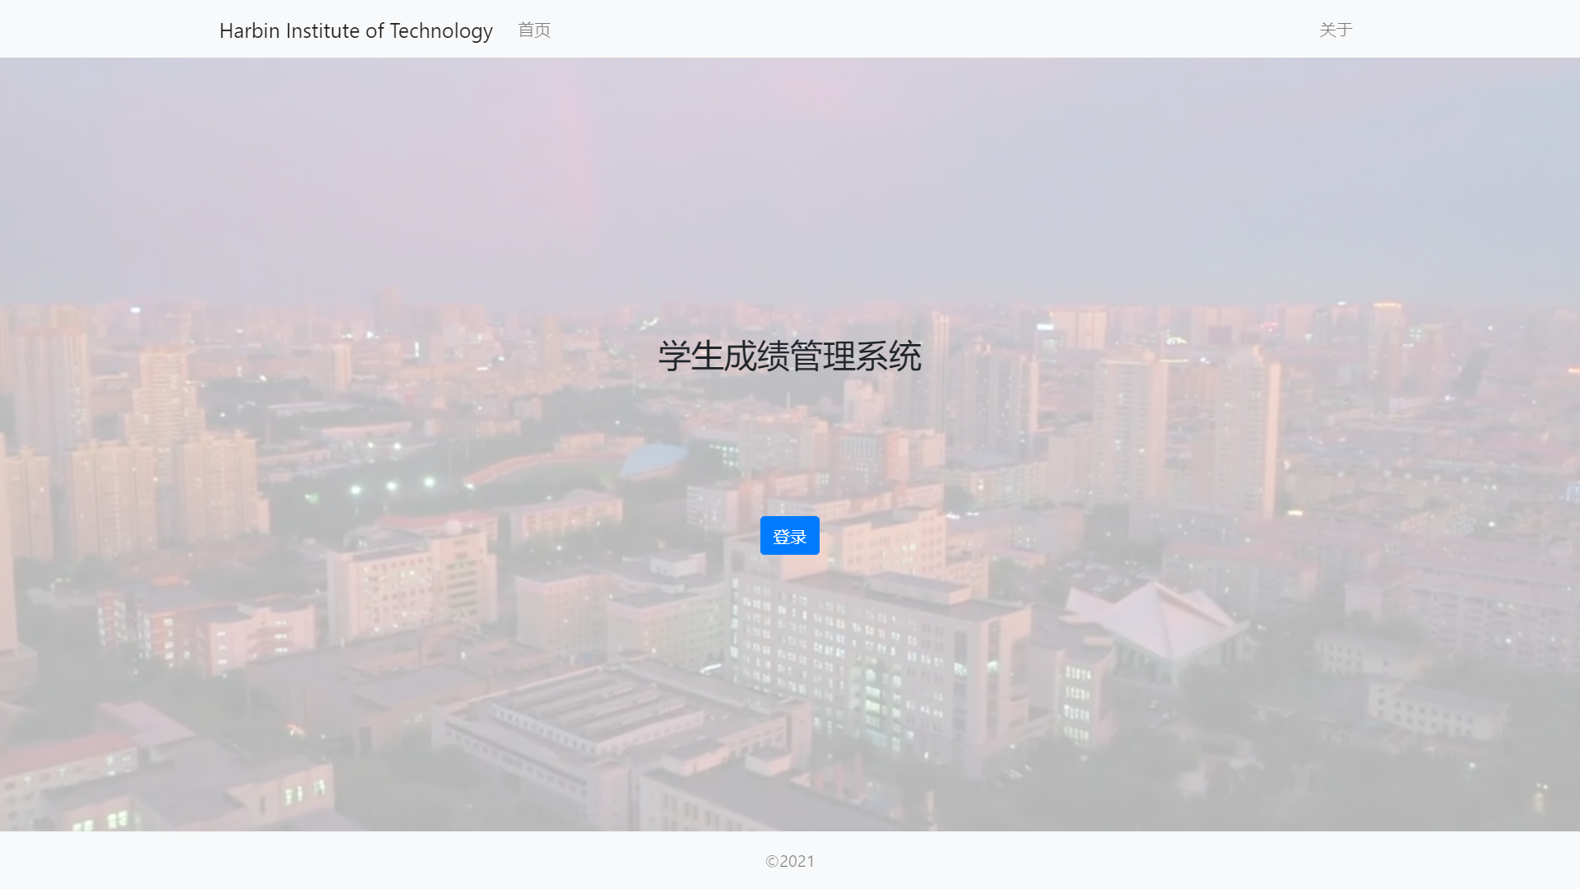

Figure :

已登录状态:

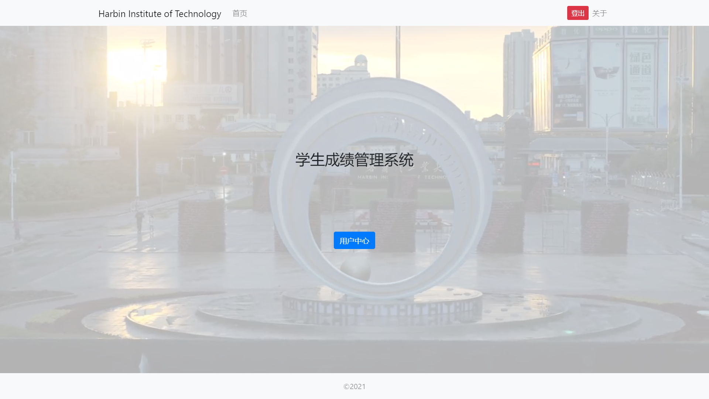

Figure :

### 登录页

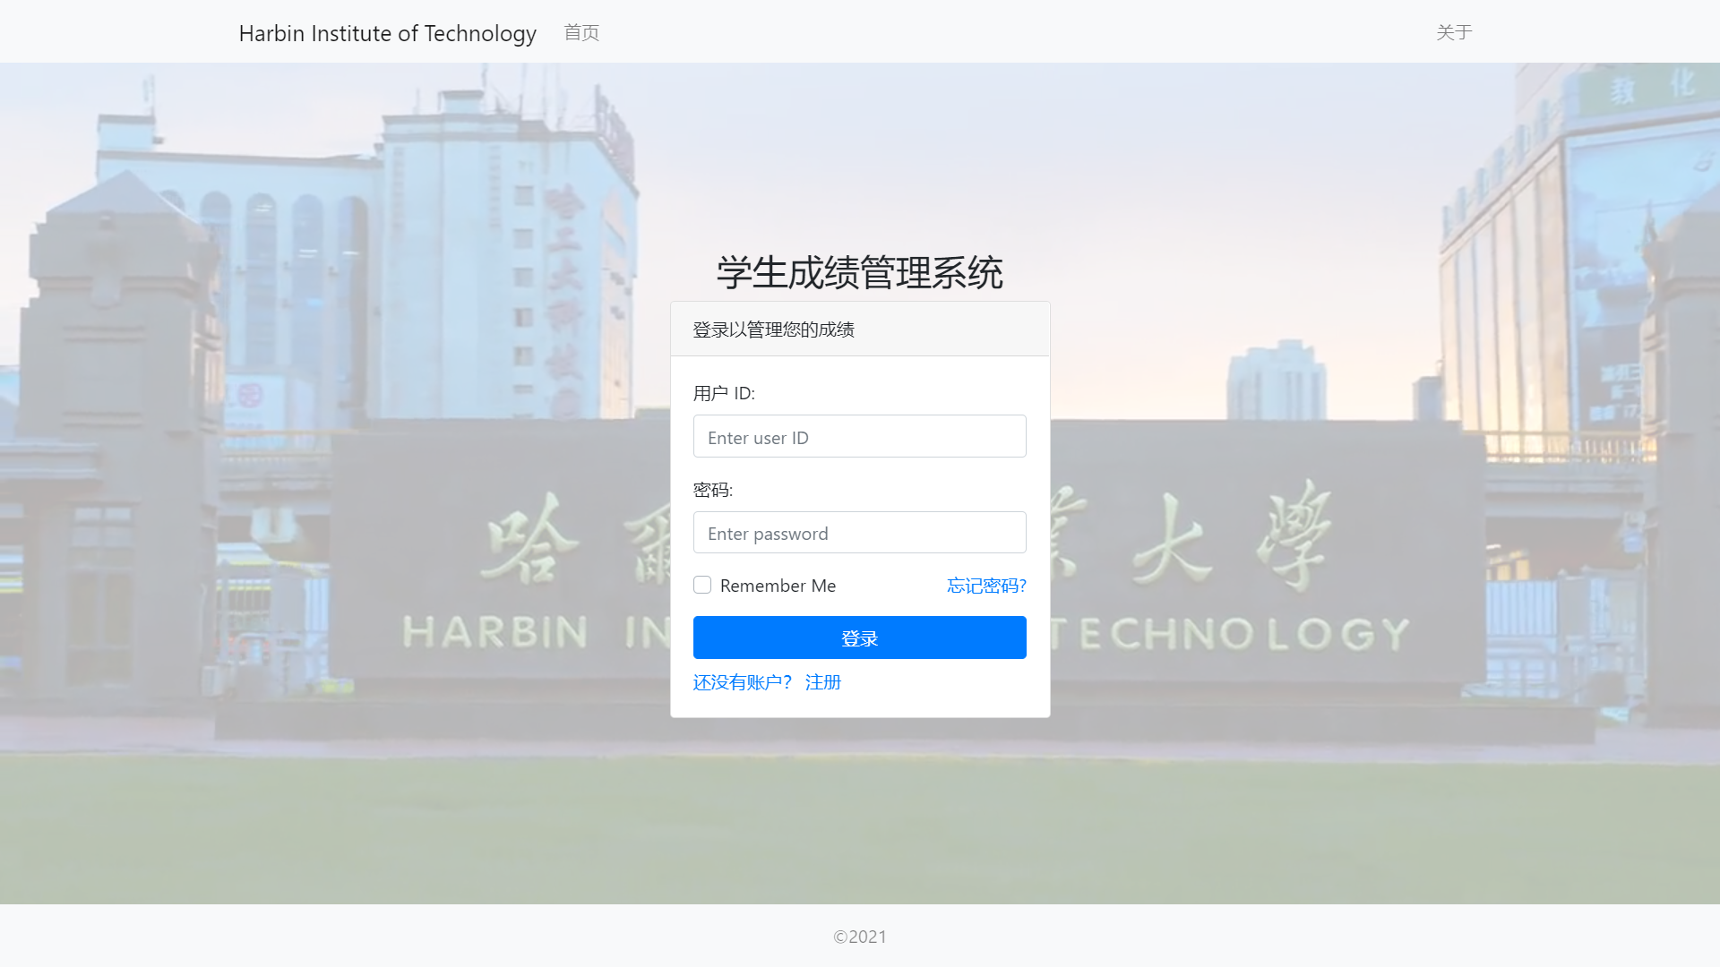

Figure :

### 注册页

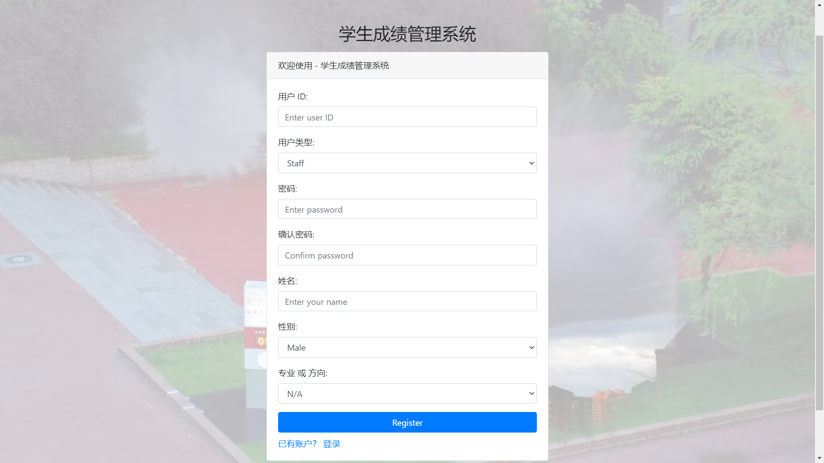

Figure :

### 管理员页

教师管理

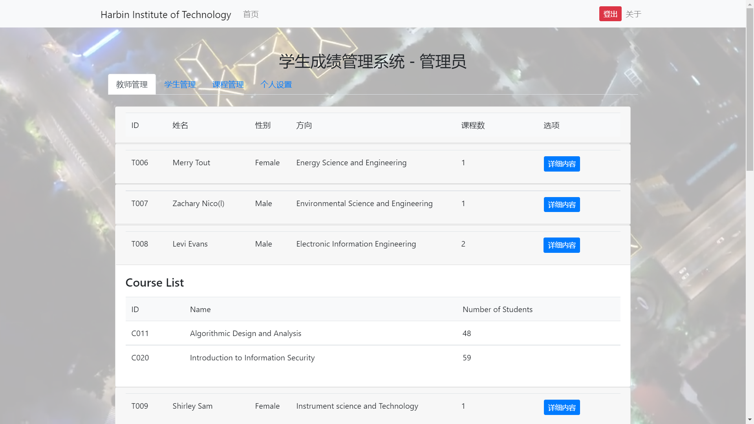

Figure :

学生管理

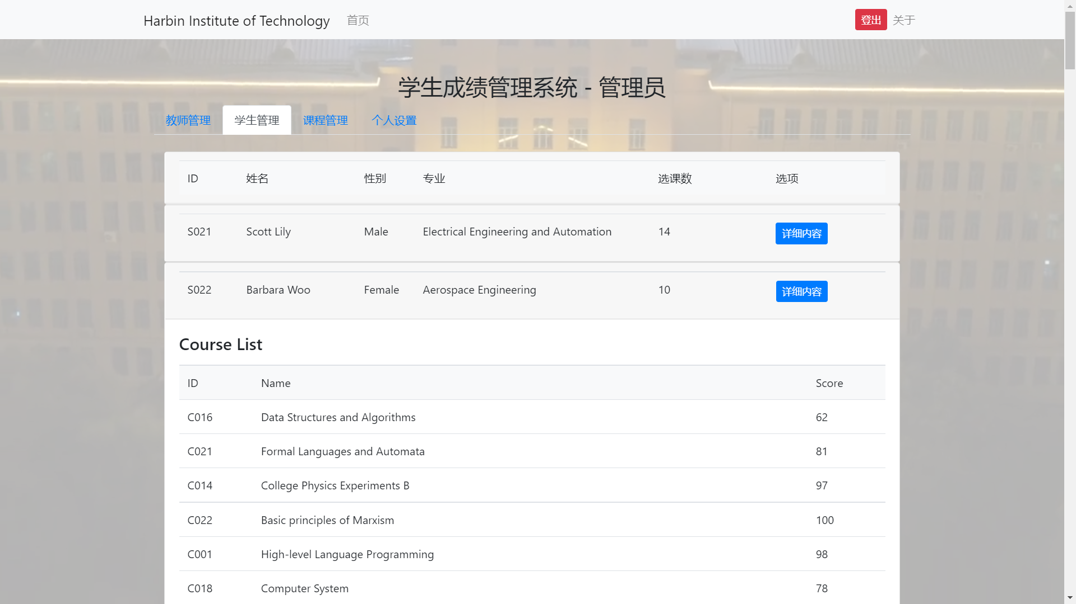

Figure :

教师指派

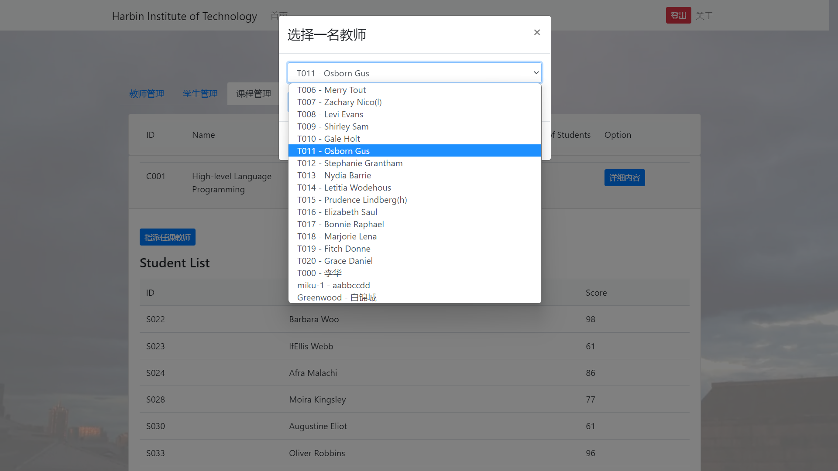

Figure :

### 教师页

查询，修改成绩

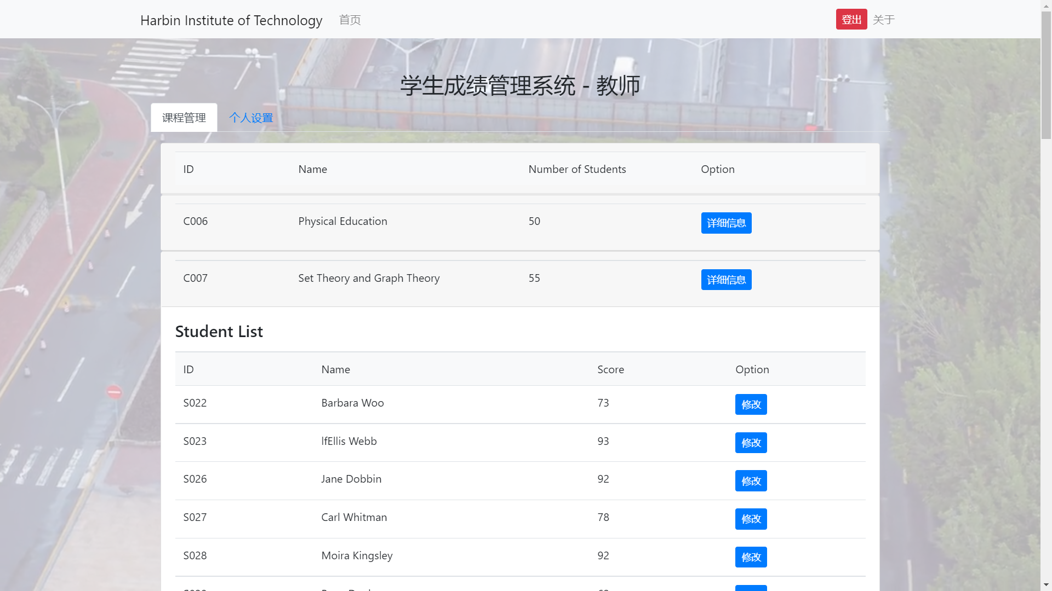

Figure :

### 学生页

学生选课退课

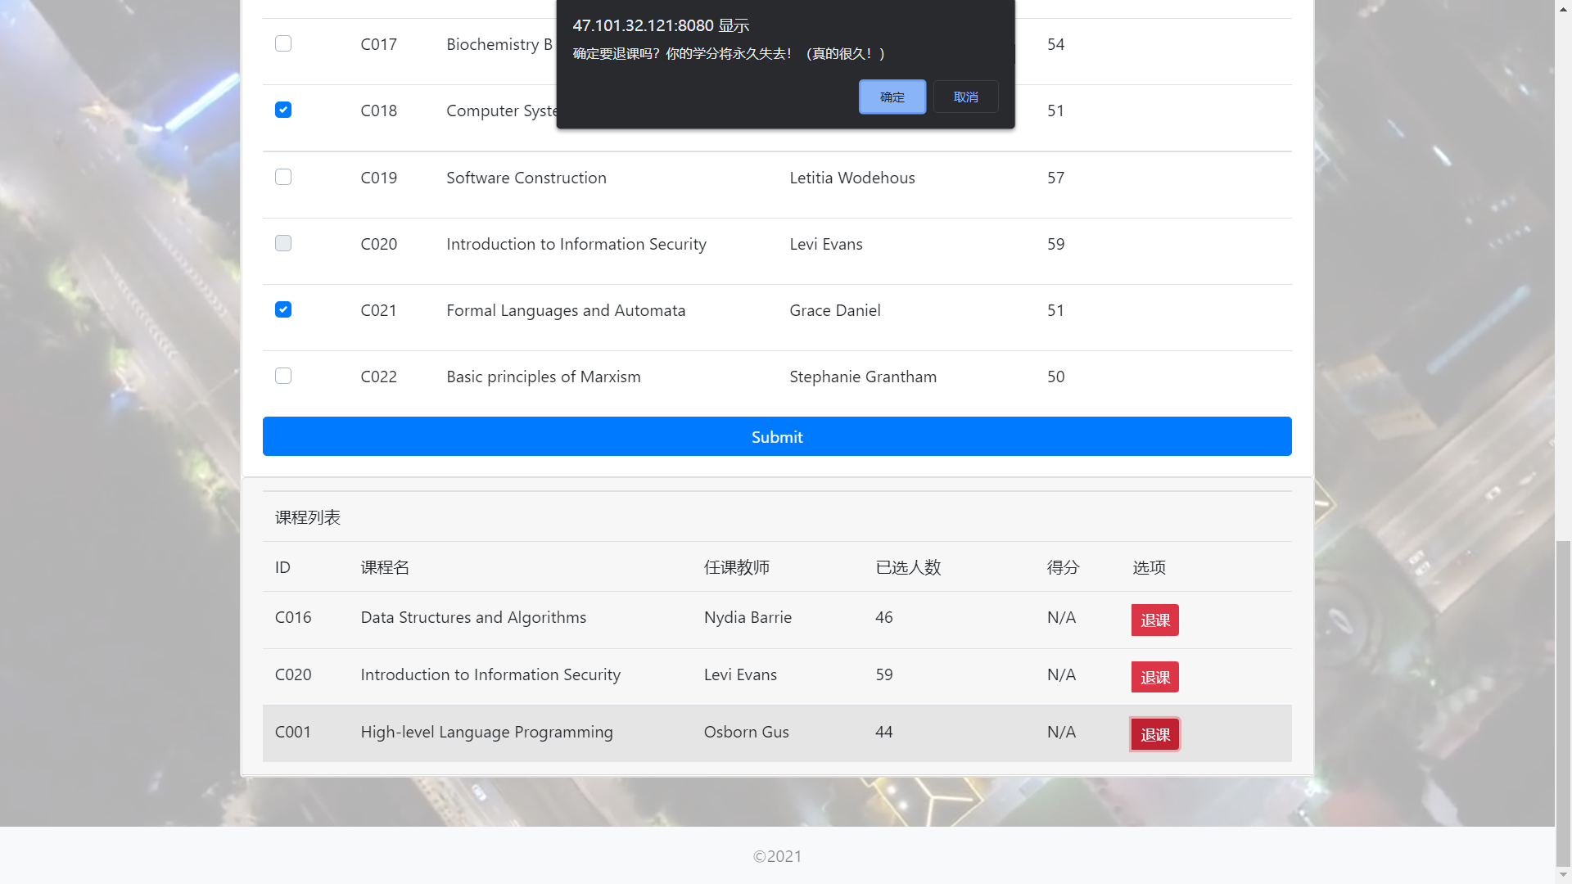

Figure :

### 个人设置

查看个人信息

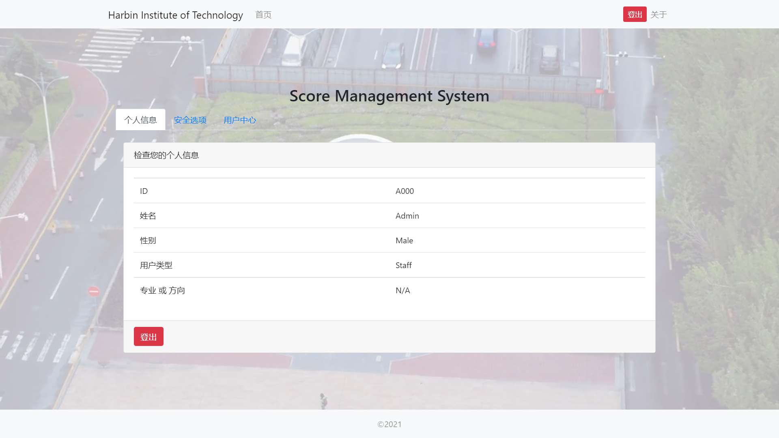

Figure :

重置密码

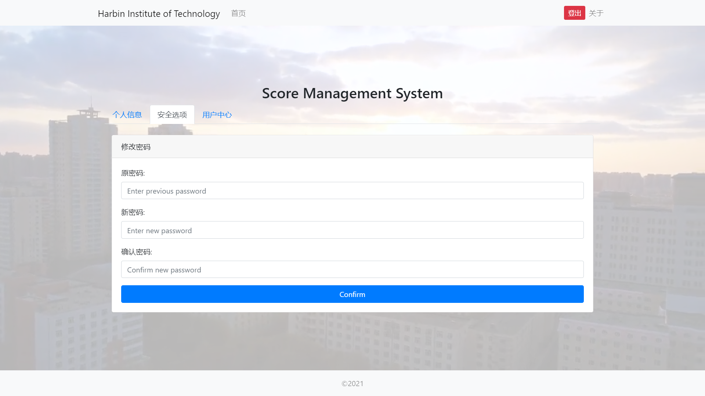

Figure :

### 响应式设计

导航栏自动折叠，表格生成横向滚动条

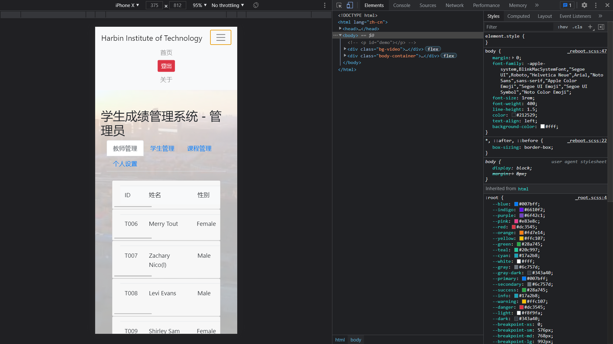

Figure :